Mediciones Electrónicas I (Año 2016)

Trabajo Práctico de laboratorio Nro. 1

Tema: Contrastación de Instrumentos

Objetivo:
Trazar la curva de contrastación de un instrumento a los fines de eliminar el error sistemático del mismo y verificar el índice de Clase del instrumento contrastado.

Materiales e Instrumental necesarios.

- Voltímetro digital (para ser empleado como patrón). (*)
- Voltímetro analógico (puede ser un Multímetro), a contrastar.
- Fuente de alimentación de 0 a 30 V.
(*) Se deberá emplear como patrón un multímetro digital de buena calidad, si es posible con visor de 4 ½ cifras, con su correspondiente manual de especificaciones.

Unidades Temáticas relacionadas: - 1 -

Introducción:

Por lo general, los aparatos y equipos de medición producidos en serie presentan cierta discrepancia entre la graduación de sus escalas o diales (que es igual para todo el conjunto) y el verdadero valor de la magnitud que se mide. Esto se debe, entre otras cosas, a la tolerancia de los componentes empleados para la fabricación de la serie y a las alinealidades en la respuesta de algunos dispositivos, (que además puede ser ligeramente diferente entre distintos instrumentos). Por esta razón, los fabricantes utilizan métodos estadísticos para determinar el error o incertidumbre promedio de la serie construida y en base a esos datos se elaboran las especificaciones de exactitud que acompañan a cada aparato. Quiere decir que, en general, sería posible reducir el error o incertidumbre total de un instrumento, buscando eliminar la parte del mismo que corresponde a error sistemático, empleando un procedimiento individual de calibración y comparación con un “patrón de referencia” apropiado. Por este motivo, en un laboratorio donde se emplean equipos de medición, suele ser habitual adjuntar a la documentación y especificaciones de cada aparato, una "curva de contrastación" contra un instrumento patrón, que reduce el error sistemático, y permite al operador ajustar el valor obtenido directamente del mismo.
En este trabajo práctico se obtendrá la curva de contrastación de un Voltímetro de CC. Simultáneamente se podrá además verificar la Clase del mismo (que es la forma en la cual se especifica la exactitud de estos instrumentos). Se usará para ello como patrón un Voltímetro digital, pues se supone que estos, en su mayoría, presentan características de exactitud que superan ampliamente a la mayoría de los instrumentos analógicos. No obstante habrá que consultar la hoja de especificaciones del mismo para estar seguro, y para este trabajo práctico se considerará satisfecha esta condición si su exactitud por lo menos cinco veces mejor que la esperada en el instrumento bajo pruebas (si tiene dudas sobre como interpretar esto, consulte a su profesor).
Procedimiento:

El Instrumento a contrastar puede ser un multimetro analógico, dispuesto como voltímetro de CC en alguno de sus rangos, (preferentemente el mas bajo).
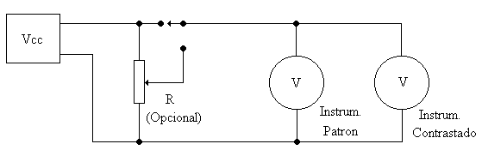
- Montar el esquema del dibujo. (Si la fuente de alimentación disponible no llega a 0V, habrá que instalar el montaje opcional con resistencia variable).

- Las tablas y gráficas que deben completarse han sido confeccionadas suponiendo que se va a contrastar un voltímetro de CC cuya escala es de 0 a 15V. Si el instrumento empleado tuviera otro valor de alcance (por ejemplo, 10V o 12V), ignore las columnas no utilizadas, o eventualmente haga su propia tabla y/o gráfico.
- Ajustar la tensión de la fuente para lograr que la aguja indicadora del instrumento a contrastar se sitúe sobre cada una de las marcas correspondientes a las divisiones de su escala y simultáneamente tomar nota del valor indicado por el instrumento empleado como patrón.
- Efectuar una pasada hacia arriba (es decir desde cero hasta el valor máximo) y una pasada hacia abajo (desde el valor máximo hacia el cero).
- Calcular los dos valores de error absoluto del instrumento (uno con la pasada hacia arriba y el otro con la pasada hacia abajo) en cada punto contrastado. Si no son iguales, consignar el mayor de los dos en cada casillero de la tabla.

V_{L} | 1 | 2 | 3 | 4 | 5 | 6 | 7 | 8 | 9 | 10 | 11 | 12 | 13 | 14 | 15
V_{P} (pasada hacia arriba)
V_{P}(pasada hacia abajo)
ΔV(el mayor valor)

V_{L} : Valores indicados del instrumento a contrastar.
V_{P} : Valor medido con el instrumento patrón.
ΔV : Error absoluto del instrumento contrastado.

- En base a los datos tabulados, confeccionar la grafica de corrección. Tenga en cuenta que la curva de contrastación no es una representación de cómo varia el error, sino un documento que debe servir para que el usuario corrija la medición, es decir lo que en cada caso se debe agregar o quitar al valor leído en el instrumento. Por ese motivo, el eje vertical de la gráfica indica “Sumar” y “Restar”.
- Un aspecto muy importante, que a menudo suele ser pasado por alto, es que la gráfica de contrastación debe contener la mayor cantidad de datos concernientes al instrumento al cual corresponde; así como información del patrón empleado, la fecha de realización, y los datos del operador que ha efectuado las mediciones. Si bien este es un trabajo práctico cuyo fin es principalmente educativo, conviene que el estudiante respete esta norma.
- Otra cosa muy importante, es que el registro de los valores numéricos de las medidas y/o resultados de cálculos, deben estar acompañados siempre y de manera indefectible, de la unidad correspondiente. Recuerde que una lista de cifras sin unidades no tiene ningún significado.

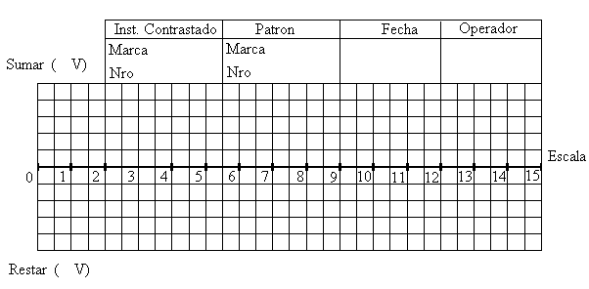
- De los datos recogidos, identifique cual es el “Error absoluto máximo” y con este valor calcule el índice de clase usando la siguiente expresión(*):

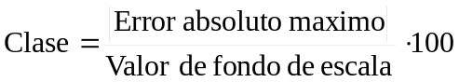

(*) Redondee hacia arriba el resultado obtenido.

Clase del instrumento: ________

- Compruebe si la “Clase” obtenida guarda coherencia con la indicada en la hoja de especificaciones del voltímetro contrastado.
Conclusiones

Elabore conclusiones teniendo en cuenta lo siguiente:

- En la descripción el procedimiento que se sigue para efectuar este trabajo práctico, se indica realizar una única serie de mediciones consistente en dos pasadas, una lectura del instrumento contrastado, una lectura del patrón en cada pasada (una hacia arriba y la otra hacia abajo). ¿Cuál es el sentido de efectuar una pasada hacia arriba y otra hacia abajo? Por otro lado ¿No seria mejor haber realizado varias series de pasadas - digamos cuatro o cinco - y promediar o tomar la mediana para cada juego de valores? ¿Supondría esto alguna ventaja o mejora en el procedimiento? Discuta este punto con sus compañeros.
- Averigüe en el Taller de mantenimiento del laboratorio, si el instrumental de medición que forma la dotación del mismo es sometido a contrastaciones periódicas.
- Elabore una lista de al menos tres de los instrumentos que existen en el laboratorio, que podrían ser usados como referencia para la contrastación de otros. Incluya en la lista la especificación de exactitud de cada instrumento.
- En el instrumento que Ud. ha contrastado, ¿Por cuánto tiempo estima Ud. que será válida la curva obtenida? ¿Cuáles serian, a su juicio, las causas que obligarían a efectuar un nuevo procedimiento de contrastación?

